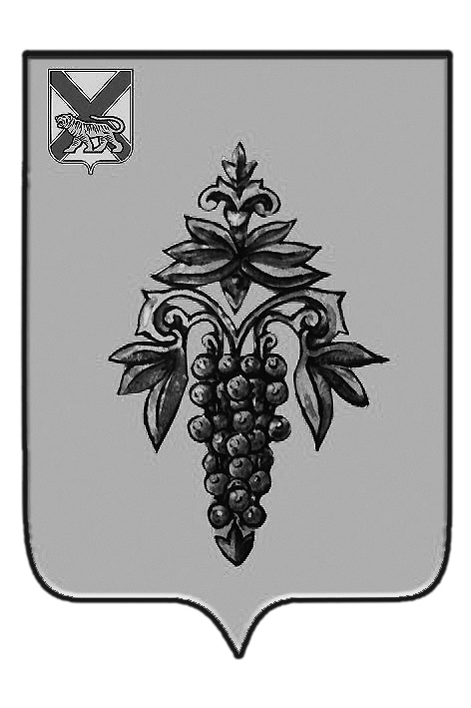

ДУМА

ЧУГУЕВСКОГО

МУНИЦИПАЛЬНОГО ОКРУГА

Р Е Ш Е Н И Е
от 23.03.2020г. |  |  | № 7
Об определении официального печатного средства массовой информации Чугуевского муниципального округа

На основании Федерального закона от 06 октября 2003 года № 131-ФЗ «Об общих принципах организации местного самоуправления в Российской Федерации», Дума Чугуевского муниципального округа

РЕШИЛА:
1. Определить печатное средство массовой информации – МАУ «Редакция газеты «Наше время» официальным печатным средством массовой информации Чугуевского муниципального округа для опубликования муниципальных правовых актов, обсуждения проектов муниципальных правовых актов по вопросам местного значения, доведения до сведения жителей Чугуевского муниципального округа официальной информации о социально-экономическом и культурном развитии Чугуевского муниципального округа, о развитии его общественной инфраструктуры и иной официальной информации.
2. Настоящее решение вступает в силу со дня его подписания и подлежит официальному опубликованию.

Председатель Думы
Чугуевского муниципального округа Е.В.Пачков

